

|  |  |
| --- | --- |
| **Porte-vue**  **de la classe**  **CP** | Classe de : |

**Informations sur l’école**

* **Circonscription :**
* **Collège de secteur :**
* **Adresse :**
* **Téléphone :**
* **Mail :**
* **Direction :**

**HORAIRES**

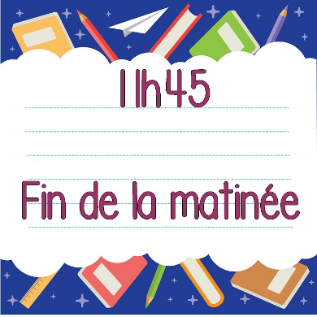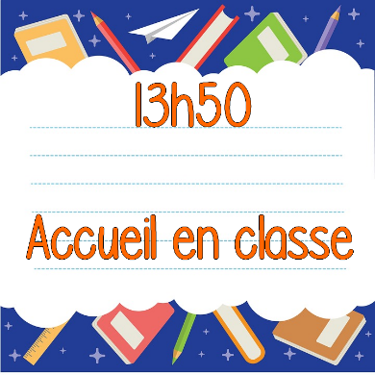Il n’y a **pas** école le **mercredi matin.**

**Collègues**

* **Maternelle**

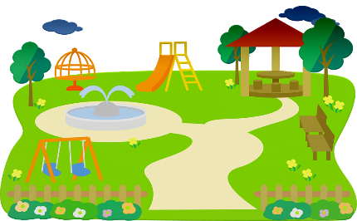

* PS / MS :
* PS / MS :
* PS / MS :
* **MS / GS :**
* **Elémentaire**
* GS / CP :
* CP :
* 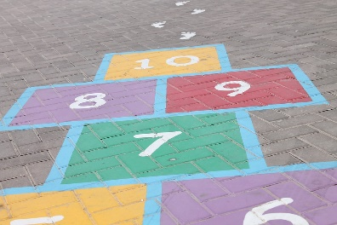CP :
* CP / CE1 :
* CE1 :
* CE1 / CE2 :
* CE2 :
* CE2 :
* CM1 :
* CM1 :
* CM2 :
* CM2 :

**SERVICES**

**Alertes incendie, risques majeurs et PPMS**

**→ Toujours compter les élèves ←**

En cas d’incendie

* Faire **sortir** les élèves et prendre le **registre d’appel** ;
* **Fermer** les portes et les fenêtres de la classe. ;
* Rejoindre l’escalier centrale et la **cour** de récréation ;
* Attendre contre le **grillage**.

EN CAS DE RISQUES MAJEURS

* Garder les élèves **dans la classe** ;
* Baisser les **stores** et éloigner les élèves des **fenêtres**;
* Noter si un élève est **souffrant**, blessé, etc.
* **Attendre** la fin du protocole.

EN CAS d’intrusion (PPMS)

* **Cacher** les élèves contre l’armoire grise et rester silencieux ;
* **Verrouiller** portes et fenêtres ;
* Baisser les **stores** et éteindre toutes les **lumières**;
* **Attendre** la fin du protocole.

**CODES et accès**

**Code du parking enseignant :**

**Codes de l’ordinateur du maître dans classe :**

* **Identifiant :**
* **Mot de passe :**

**Code de la photocopieuse :**

**Code du gymnase :**

**INFOS A PROPOS DE LA CLASSE**

PRISES EN CHARGE (RASED)

|  |  |  |  |  |  |
| --- | --- | --- | --- | --- | --- |
| Période(s) | Elèves concernés | Jour(s) | Horaires | Lieu(x) | Divers |
|  |  |  |  |  |  |
|  |  |  |  |  |  |
|  |  |  |  |  |  |
|  |  |  |  |  |  |
|  |  |  |  |  |  |

PLANNING / SORTIES REGULIERES

|  |  |  |  |  |
| --- | --- | --- | --- | --- |
| Période(s) | Lieu | Jour(s) | Horaires | Divers |
|  |  |  |  |  |
|  |  |  |  |  |
|  |  |  |  |  |
|  |  |  |  |  |
|  |  |  |  |  |

INTERVENANTS EXTERIEURS

|  |  |  |  |  |  |
| --- | --- | --- | --- | --- | --- |
| Période(s) | Noms et prénoms | Jour(s) | Horaires | Activités | Divers |
|  |  |  |  |  |  |
|  |  |  |  |  |  |
|  |  |  |  |  |  |
|  |  |  |  |  |  |
|  |  |  |  |  |  |

**REPARTITION DES ELEVES EN CAS D’ABSENCE**

|  |  |
| --- | --- |
|  |  |
|  |
|  |  |
|  |
|  |  |
|  |
|  |  |
|  |
|  |  |
|  |
|  |  |
|  |
|  |  |
|  |
|  |  |
|  |
|  |  |
|  |
|  |  |
|  |

**MATERIEL ET ORGANISATION**

Dans le cartable

**Cahier de lecture**

**Cahier des devoirs**

**Cahier de liaison**

Dans le casier

**Cahier de poésies et de chants**

**Cahier QLM et anglais**

**Cahier du jour**

Les élèves laissent leur cartable au porte-manteau. Ils mettent leurs affaires dans le casier en arrivant : trousse, cahier de liaison, cahier de lecture, cahier des devoirs.

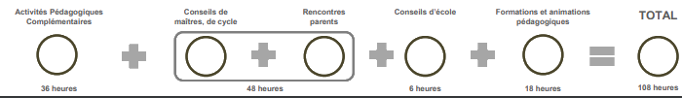**SUIVI DES 108 heures**

**APC - 36h**

|  |  |  |  |  |
| --- | --- | --- | --- | --- |
|  | Nb de séances et durée | Noms des élèves | Compétences travaillées | Cumul des heures |
| Période 1 |  |  |  |  |
| Période 2 |  |  |  |  |
| Période 3 |  |  |  |  |
| Période 4 |  |  |  |  |
| Période 5 |  |  |  |  |

**Conseils d’école - 6h**

|  |  |  |
| --- | --- | --- |
|  | *Dates et durées* | *Cumul des heures* |
| Conseil 1 |  |  |
| Conseil 2 |  |  |
| Conseil 3 |  |  |

**Conseils de maîtres et conseils de cycle - 48h**

|  |  |  |
| --- | --- | --- |
|  | *Dates et durées* | *Cumul des heures* |
| 1 |  |  |
| 2 |  |  |
| 3 |  |  |
| 4 |  |  |
| 5 |  |  |
| 6 |  |  |
| 7 |  |  |
| 8 |  |  |
| 9 |  |  |
| 10 |  |  |

|  |  |  |
| --- | --- | --- |
|  | *Dates et durées* | *Cumul des heures* |
| 11 |  |  |
| 12 |  |  |
| 13 |  |  |
| 14 |  |  |
| 15 |  |  |
| 16 |  |  |
| 17 |  |  |
| 18 |  |  |
| 19 |  |  |
| 20 |  |  |

**Suivi Des 108h (suite)**

|  |  |  |  |
| --- | --- | --- | --- |
|  | *Dates et durées* | *Motif du RDV* | *Cumul des heures* |
| 1 |  |  |  |
| 2 |  |  |  |
| 3 |  |  |  |
| 4 |  |  |  |
| 5 |  |  |  |
| 6 |  |  |  |
| 7 |  |  |  |
| 8 |  |  |  |
| 9 |  |  |  |
| 10 |  |  |  |
| 11 |  |  |  |

|  |  |  |  |
| --- | --- | --- | --- |
|  | *Dates et durées* | *Motif du RDV* | *Cumul des heures* |
| 23 |  |  |  |
| 24 |  |  |  |
| 25 |  |  |  |
| 26 |  |  |  |
| 27 |  |  |  |
| 28 |  |  |  |
| 29 |  |  |  |
| 30 |  |  |  |
| 31 |  |  |  |
| 32 |  |  |  |
| 33 |  |  |  |

**Rencontres parents – suite des 48h**

|  |  |  |  |
| --- | --- | --- | --- |
|  | *Dates et durées* | *Motif du RDV* | *Cumul des heures* |
| 12 |  |  |  |
| 13 |  |  |  |
| 14 |  |  |  |
| 15 |  |  |  |
| 16 |  |  |  |
| 17 |  |  |  |
| 18 |  |  |  |
| 19 |  |  |  |
| 20 |  |  |  |
| 21 |  |  |  |
| 22 |  |  |  |

**COMPTE-RENDUS de REUNIONS, de FORMATIONS et de RDV**

Réunion  Formation  RDV 

Présents :

Date :

Sujets abordés :

Conclusion :

Réunion  Formation  RDV 

Présents :

Date :

Sujets abordés :

Conclusion :

Réunion  Formation  RDV 

Présents :

Date :

Sujets abordés :

Conclusion :

Réunion  Formation  RDV 

Présents :

Date :

Sujets abordés :

Conclusion :

Réunion  Formation  RDV 

Présents :

Date :

Sujets abordés :

Conclusion :

Réunion  Formation  RDV 

Présents :

Date :

Sujets abordés :

Conclusion :